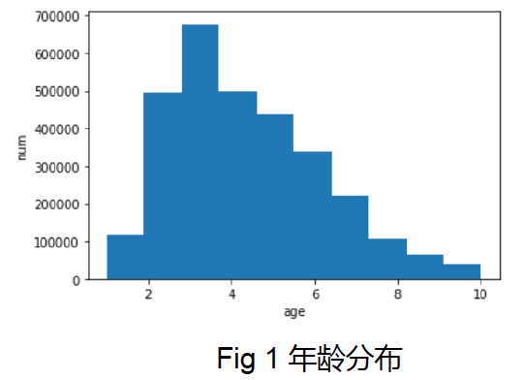

Label 2 – label 4 占比高， 估计为20-35岁用户

性别比例呈2：1，轻微样本不均衡

少量高曝光广告被点击多次，大部分广告鲜有用户点击。

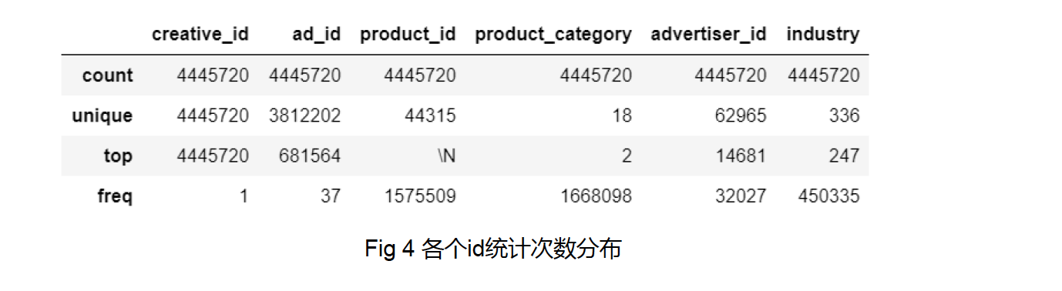

部分id取值种类较少，Product id 存在较多缺失值

用户点击序列长度分布

Reference

1. 2020腾讯广告算法大赛TOP 10选手ppt